**项目设计说明书**

一、项目功能：

用户单击start按钮开始游戏，在方块下落过程中，用户可以按键盘上的←键或→键控制方块向左或向右移动，按↑键控制方块旋转，长按↓键可以使方块加速下落。用户可以在NEXT区域中看到下一个即将出现的方块。

消除满的行时，一次消除1行，用户获得1分；一次消除2行，用户获得4分；一次消除3行，用户获得9分；一次消除4行，用户获得16分。用户每增加3分，游戏的难度系数加1。

用户单击Pause按钮暂停游戏，再次单击Pause按钮可以继续游戏，单击New Game按钮可以重新开始游戏。

当方块堆满一列，不能再放置一个方块上去时，游戏结束。

二、开发技术：

使用Qt框架，使用了Qt中的信号与槽机制，使用了C++面向对象编程中的封装、继承与多态的特性。

三、模块说明：

TetrixWindow

Oshape

Zshape

Sshape

Tshape

Jshape

Lshape

Ishape

Grid

Shape

Board

Controller

TetrixWindow类负责游戏的视图层，直接与用户进行交互。

Tshape

Sshape

Zshape

Oshape

Controller类负责控制整一个游戏的进行。

Board和Shape类负责游戏的模型层。其中Board包含了1个NextBoard和1个MainBoard。Shape类是一个基类，它包含了7个派生类，分别代表7个不同的俄罗斯方块形状。

Grid类保存了每个方块的信息，因为面板和形状都是由方块组成的（其中每个形状是由4个方块组成），因此Grid聚合于Board和Shape。

四、项目测试

实现了预期的所有功能，在运行中没有出现bug

截图：

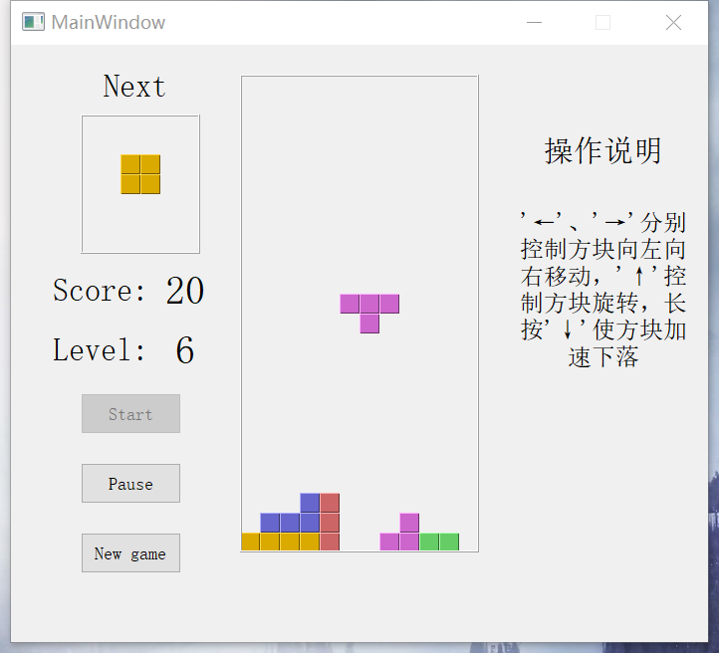

五、评价：

实现了预期的所有功能，在运行中没有出现bug

本项目中各个类的职责分配比较合理，因此思路比较清晰。逻辑层的这部分是比较难的，写这部分的代码耗费了大部分的时间。界面视图比较简洁，但不失美观。

六、个人总结：

通过本次C++实训，我加深了对C++面向对象编程思想的掌握。我觉得面向对象分析与设计的关键是合理地为各个类分配职责，这样才能让项目更具有可读性和可维护性。使用Qt框架可以直接拖拽控件到界面上，进行界面开发还是比较方便的。这个项目的难点就是逻辑的实现，比如方块的移动、旋转，消除行的判定。